**ΟΝΟΜΑ: …………………………………………………………… ΗΜΕΡΟΜΗΝΙΑ: ………………………………………………**

**ΜΑΘΗΜΑΤΙΚΑ- ΜΕΤΡΗΣΕΙΣ**

**ΤΟ ΕΜΒΑΔΟ (ΜΕΤΡΗΣΗ ΤΗΣ ΕΠΙΦΑΝΕΙΑΣ)**

**Α. ΘΕΩΡΙΑ:**

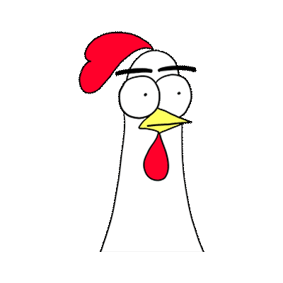**Α) ΕΜΒΑΔΟ ΤΕΤΡΑΓΩΝΟΥ:**

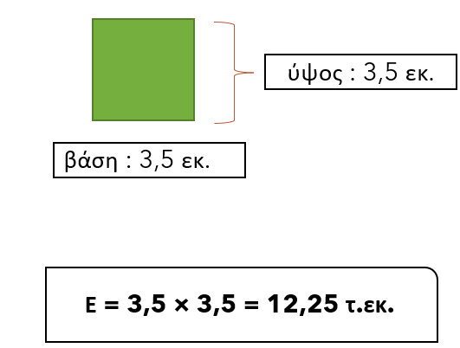

Για να υπολογίσουμε το **εμβαδό ενός τετραγώνου**, πολλαπλασιάζουμε το μήκος της πλευράς του επί τον εαυτό της.

Το γνωστό « ***βάση × ύψος*** *»* δηλαδή.

**Β) ΕΜΒΑΔΟ ΟΡΘΟΓΩΝΙΟΥ ΠΑΡΑΛΛΗΛΟΓΡΑΜΜΟΥ:**

**Εικόνα που περιέχει διάγραμμα

Περιγραφή που δημιουργήθηκε αυτόματα**

Για να υπολογίσουμε το **εμβαδό ενός ορθογωνίου**, πολλαπλασιάζουμε το μήκος επί το πλάτος του.

Δηλαδή πάλι « ***βάση × ύψος*** *».*



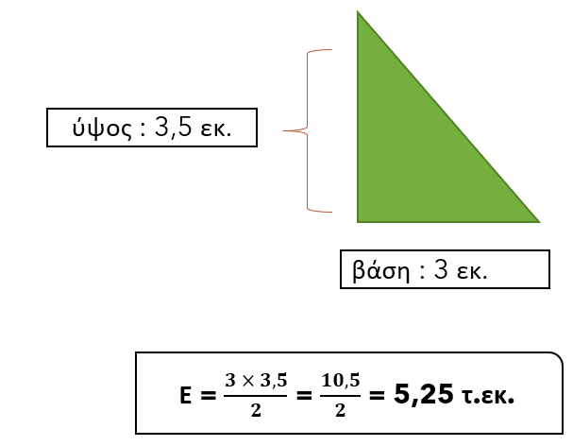

**Γ) ΕΜΒΑΔΟ ΟΡΘΟΓΩΝΙΟΥ ΤΡΙΓΩΝΟΥ:**

Για να υπολογίσουμε το **εμβαδό ενός ορθογώνιου τριγώνου**, πολλαπλασιάζουμε τα μήκη των κάθετων πλευρών του και μετά διαιρούμε το γινόμενο αυτό με το 2.

Δηλαδή « $\frac{βαση × υψος}{2}$».



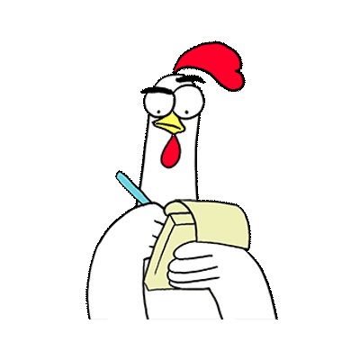**Β. ΑΣΚΗΣΕΙΣ:**

1. **Ένα τετράγωνο έχει πλευρά 5,3 εκ. Πόσο είναι το εμβαδό του;**

Βάση : 5,3 εκ.

Ε = …………………………………………………………………………………………………………………………………………………………………………

1. **Ένα ορθογώνιο έχει βάση 12 εκ. και ύψος 4,52 εκ. Πόσο είναι το εμβαδό;**

Ύψος : 4,52 εκ.

Βάση : 12 εκ.

Ε = …………………………………………………………………………………………………………………………………………………………………………

1. **Ένα ορθογώνιο τρίγωνο έχει βάση 7,5 εκ. και ύψος 10 εκ. Πόσο είναι το εμβαδό του;**

Ε = ………………………………………………………………………………………………………

Ύψος : 10 εκ.

Βάση : 7,5 εκ.

1. 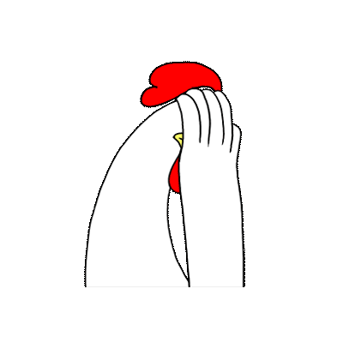**Ένα τετράγωνο έχει περίμετρο 36 εκ. Πόσο είναι το εμβαδό του;**

**ΛΥΣΗ:**

**ΑΠΑΝΤΗΣΗ: ……………………………………………………………………………………………………………………………**

1. **Ένα τετράγωνο έχει εμβαδό 64 τ.εκ. Πόση είναι η περίμετρός του;**

**ΛΥΣΗ:**

**ΑΠΑΝΤΗΣΗ: …………………………………………………………………………………………………………………………………**

